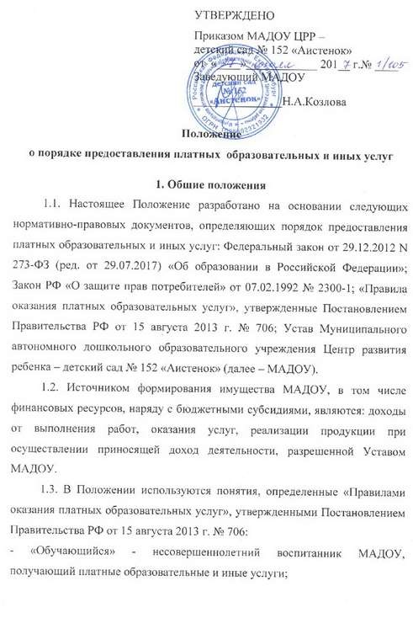- «Заказчик» - родитель (законный представитель) несовершеннолетнего воспитанника МАДОУ, получающего платные образовательные и иные услуги;
- «Исполнитель» - МАДОУ.
1.4. На основании пунктов Устава МАДОУ: подпункт 2 пункта 5.7.; пункт 5.8.; абзац 1 пункта 5.9.
Исполнитель вправе осуществлять приносящую доходы деятельность в соответствии с Уставом МАДОУ.
Доходы, полученные от приносящей доходы деятельности и приобретенное за счет этих средств имущество, поступают в самостоятельное распоряжение МАДОУ и используются МАДОУ только на цели, определенные Уставом МАДОУ.
Муниципальное образование «город Екатеринбург» не имеет права на получение доходов от осуществления МАДОУ приносящей доходы деятельности и использования закрепленного за МАДОУ имущества.
Имущество, приобретенное за счет доходов от приносящей доход деятельности, является собственностью муниципального образования «город Екатеринбург» и может быть изъято Департаментом только при реорганизации или ликвидации МАДОУ.

2. Порядок предоставления платных образовательных и иных услуг, виды платных образовательных и иных услуг
2.1. Исполнитель вправе осуществлять образовательную деятельность по дополнительным общеобразовательным программам - дополнительным общеразвивающим программам (далее – дополнительные общеразвивающие программы), реализация которых не является основной целью его деятельности.
2.2. Дополнительные общеразвивающие программы реализуются Исполнителем для Обучающихся, с учетом их возрастных и индивидуальных особенностей. Содержание дополнительных общеразвивающих программ и сроки обучения по ним определяются образовательной программой дошкольного образования, разработанной и утвержденной Исполнителем.
2.3. Исполнитель вправе осуществлять за счет средств физических и (или) юридических лиц платные образовательные и иные услуги, не предусмотренные установленным муниципальным заданием, на одинаковых при оказании одних и тех же услуг условиях.
Платные образовательные и иные услуги не могут быть оказаны вместо образовательной деятельности, финансовое обеспечение которой осуществляется за счет бюджета.
2.4. Перечень, порядок и условия оказания платных образовательных и иных услуг регламентируется настоящим Положением.
2.5. Платные образовательные и иные услуги предоставляются Исполнителем Обучающимся на основании заключенного с Заказчиком договора об образовании на обучение по дополнительным образовательным программам и договора об оказании иных платных услуг (без осуществления образовательной деятельности) (далее – Договор).
2.6. Размер оплаты определяется на основе расчета экономически обоснованных затрат, необходимых для оказания соответствующих платных услуг, с учетом требований к качеству оказания платных услуг и конъюнктуры рынка, а также с учетом возможности развития и совершенствования образовательной деятельности и материальной базы МАДОУ.
2.7. Исполнитель обязан обеспечить оказание платных образовательных и иных услуг в полном объеме в соответствии с дополнительными общеразвивающими программами и условиями Договора.
Сведения, указанные в Договоре должны соответствовать информации, размещённой на официальном сайте Исполнителя.
2.8. Оплата за предоставляемые платные образовательные и иные услуги производится Заказчиком только через организации банков в размере, определяемом Договором.
